sexta-feira, 14 de junho de 2024 DIÁRIO OFICIAL DO MUNICÍPIO

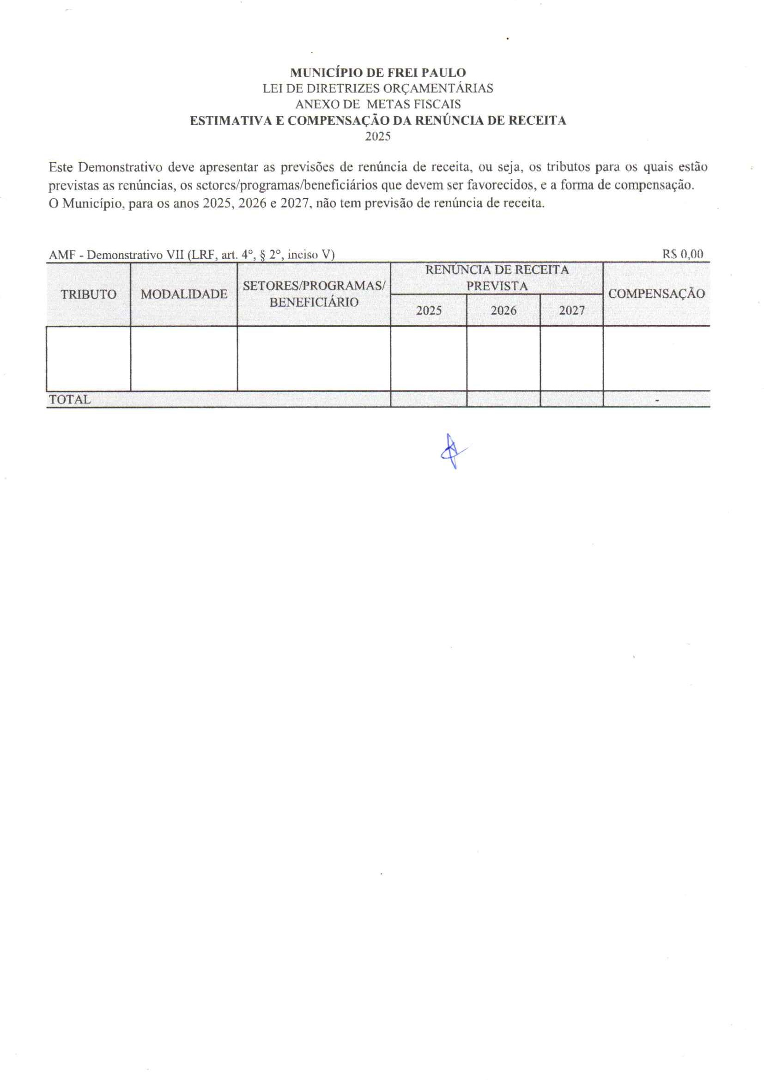

28 - Ano I - Nº 469 PREFEITURA MUNICIPAL DE FREI PAULO

LEI

Esta edição encontra-se no site: <http://www.municipioonline.com.br/se/prefeitura/freipaulo>